Лабораторна робота 1
Тема: Дослідження тригерів
Мета:
1.1 закріпити теоретичні знання, дослідити роботу і сформувати практичні вміння і навики реалізації комбінаційних схем з використанням RSтригера;
1.2 придбання навичок використання можливостей комп'ютерної програми Electronics Workbench 5.12 (Multisim) для дослідження компонентів цифрової ком’пютерної схемотехніки.
Хід роботи
Завдання1: Зібрати та дослідити схеми роботи RS-тригер
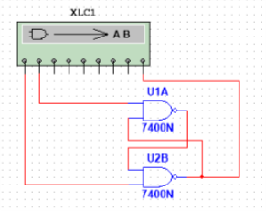
Рис. 1 – Найпростіший RS тригер
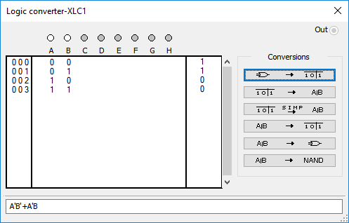
Рис. 2 – Таблиця істиноості RS тригера
Завдання 2 : Використовуючи пакет Electronіcs Workbench (Multisim), спроектувати схеми на основі найпростіших елементів, використовуючи для складання схеми таблицю істинності і проаналізувати роботу RS-тригера.
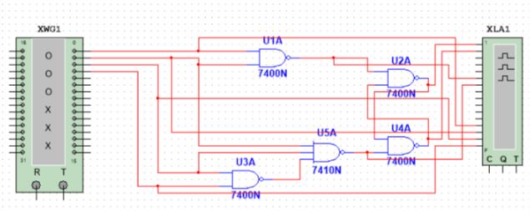
Рис. 3 – Схема RS тригера згідно заданому варіанту
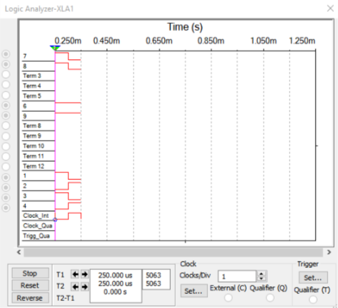
Рис. 4 – Діагарама вихідних сигналів
№ | Вхідні сигнали |  |  |  | Вихідні сигнали
№ | X₁ | X₂ | X₃ | X₄ | Z₁ | Z₂ | Y₁ | Y₂
1 | 1 | 0 | 1 | 0 | 1 | 1 | 1 | 1
2 | 0 | 1 | 0 | 1 | 1 | 1 | 0 | 0
Висновок: Я закріпив теоретичні знання, дослідив роботу і сформував практичні вміння і навики реалізації комбінаційних схем з використанням RS-тригера. Також придбав навички в роботі з комп'ютерною програмою Multisim для дослідження компонентів цифрової ком’пютерної схемотехніки.

